Минаев Гатаулла Мирзахит улы
(Орлов Николай Сергей улы)

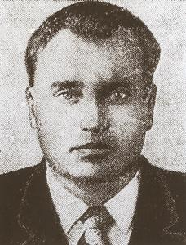
Родился в Татарстане. Переехал с родителями в г. Колпино. Осиротев, был усыновлен колпинской семьей Орловых. Работал слесарем, окончил школу рабочей молодежи. В 1939 году призван в Армию, ядах которой встретил войну. Под Киевом попал в плен. Бежал из немецкого концлагеря, стал одним из организаторов партизанского отряда в Сумской области. Звание Героя Советского союза присвоено 2 мая 1945 года
«За образцовое выполнение заданий командования и особые заслуги в развитии партизанского движения».
После войны работал в Украине и в Белоруссии.

